PANDUAN PENGGUNA E-BAJA
- AKSES KE E-BAJA
Pengguna boleh mengakses Sistem e-Baja dengan 2 Cara iaitu dengan melalui laman web felcra [Rujuk 1.1 : Akses ke laman web FELCRA Berhad ]atau terus ke e-Sistem On Line FELCRA [ Rujuk 1.2 : Akses Ke laman Web e-Sistem FELCRA]
  - Akses ke laman web FELCRA Berhad

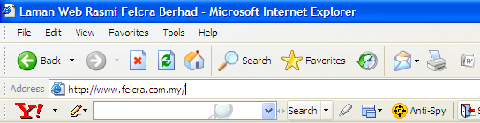
- Pengguna diminta memasukkan alamat FELCRA iaitu : http://www.felcra.com.my/
- Klik pada e-Sistem.
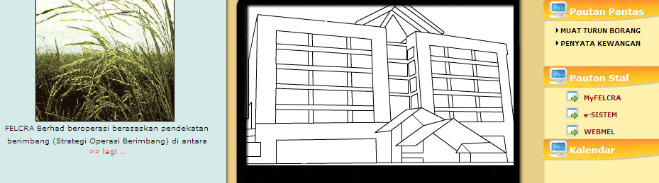

  - Akses ke laman web E-Sistem FELCRA
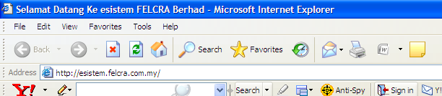
Pengguna diminta memasukkan alamat e-sistem FELCRA iaitu : http://esistem.felcra.com.my/

1.3 Menu Utama e-Sistem FELCRA 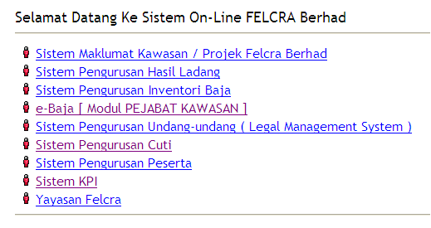
Pengguna perlu klik pada e-Baja [Modul Pejabat Kawasan] untuk menggunakan e-baja di Peringkat Pejabat Kawasan.
- LAMAN UTAMA SISTEM e-BAJA [ MODUL PEJABAT KAWASAN ]
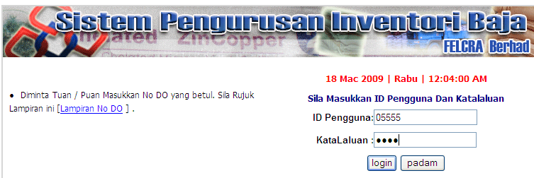
Pengguna perlu memasukkan id pengguna iaitu No Staf , contoh : 05555 dan masukkan Katalaluan iaitu 4 digit terakhir no Kad Pengenalan. Kemudian klik pada Login.
- MENU E-BAJA [ MODUL PEJABAT KAWASAN – PENOLONG EKSEKUTIF/KERANI ]
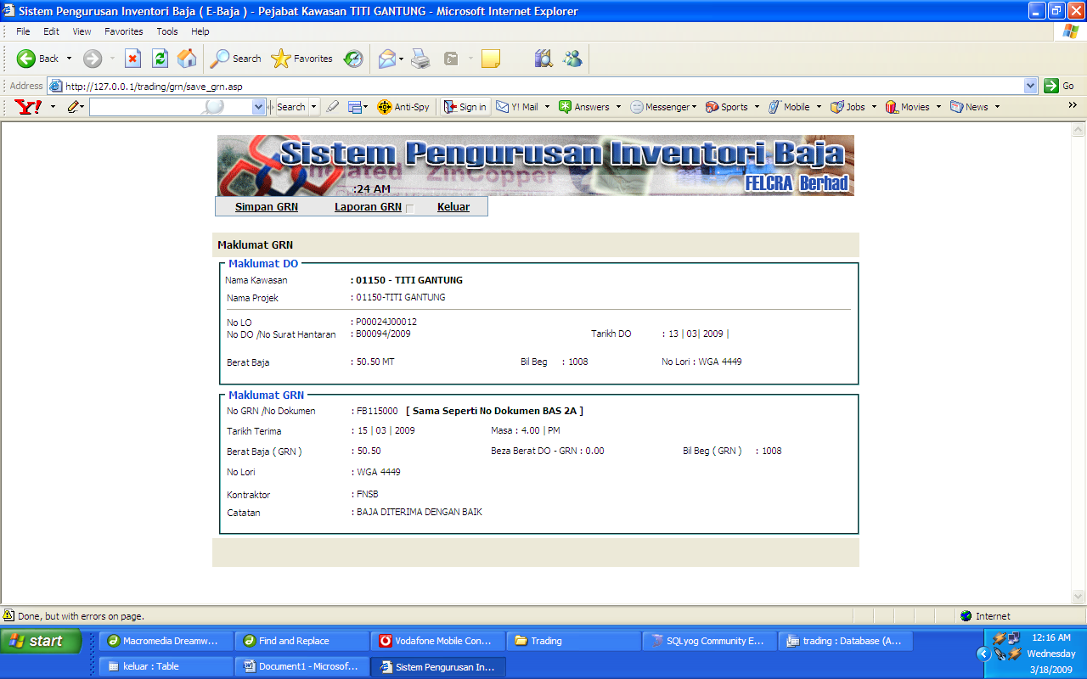
Simpan Maklumat GRN [Rujuk 4 : Simpan GRN]
Laporan GRN [Rujuk 5 : Laporan GRN]

- SIMPAN DO & GRN
  - Contoh DO
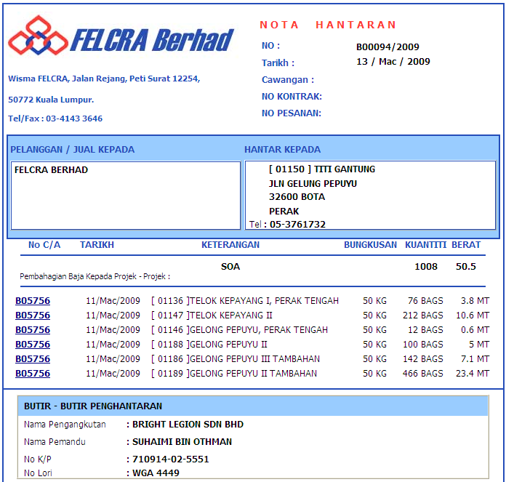
1
2
3
4
5
6
7

Masukkan Maklumat DO :
- Masukkan Nama Projek
- No DO
- Tarikh DO
- Jenis Baja
- Berat Baja
- Bilangan Beg BAJA
- No Lori

4.2 Simpan DO & GRN
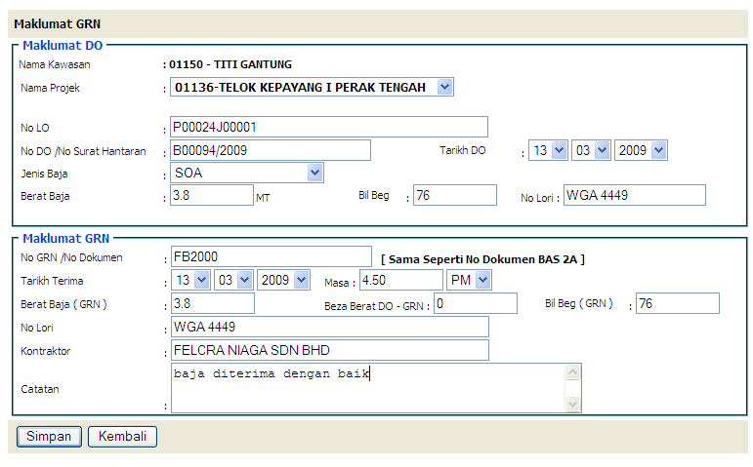
Masukkan Maklumat DO
- Masukkan Nama Projek
- No DO
- Tarikh DO
- Jenis Baja
- Berat Baja
- Bilangan Beg BAJA
- No Lori
Beza Bera Do –GRN adalah Perbezaan berat DO dengan Berat GRN yang diterima. [Dikira oleh Komputer]
Pengguna perlu masukkan Maklumat Do sepertimana maklumat DO yang diterima dari Pemandu Lori [Rujuk 4.1 : Contoh GRN]
4.3 Pengesahan Simpan Grn
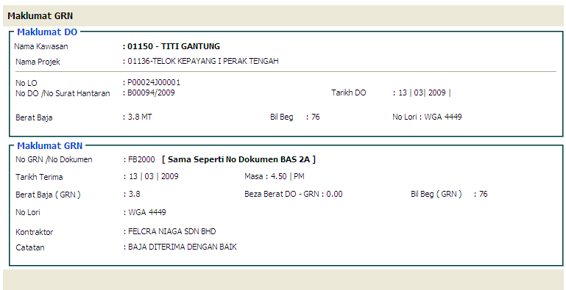

- LAPORAN GRN
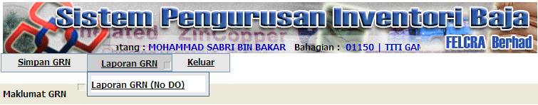
Laporan GRN akan memaparkan maklumat GRN yang telah disimpan oleh pengguna di Pejabat Kawasan.
Sah PK : Pengesahan Dari Pengurus Kawasan.
- ; PK belum membuat pengesahan
- ; PK telah Membuat Pengesahan

5.1 Paparan Laporan Grn
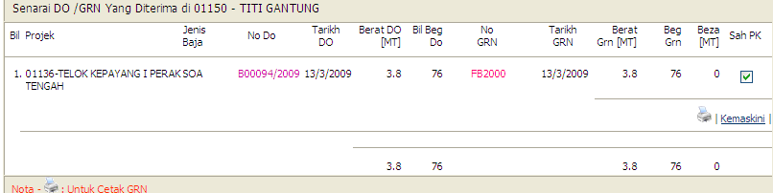
Cetak /Keluarkan Maklumat GRN. Rujuk 6 : Cetak GRN
Maklumat GRN
Maklumat DO
Berat Baja Yang Telah Di hantar Di Pejabat Kawasan
Kemaskini Maklumat GRN. Rujuk 5.2 Kemaskini GRN

5.2 Kemaskini GRN
Pengguna dibenarkan untuk kemaskini/mengubah/meminda jika Pengurus Kawasan tidak membuat Pengesahan Benar [ ]. Jika Pengurus Kawasan telah membuat pengesahan Benar, Pengguna tidak dibenarkan membuat sebarang pindaan pada maklumat GRN dan Sebarang Pindaan hendaklah menghubungi Caw Khidmat Ladang.
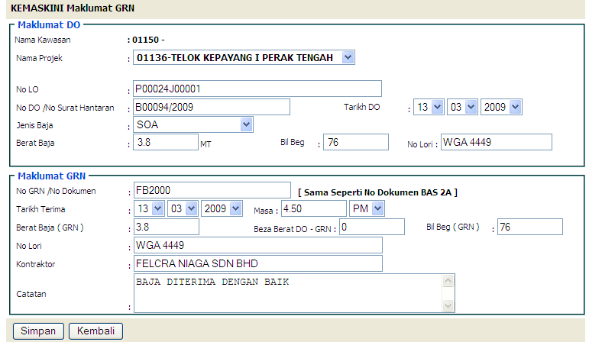
- Masukkan maklumat yang hendak dipinda.
- Klik Butang Simpan untuk simpan Sebarang Pindaan Maklumat GRN.

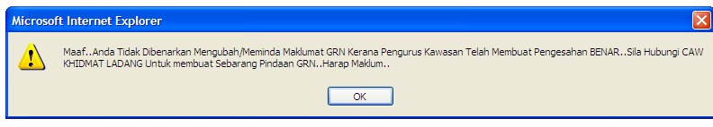
Pemberitahuan bahawa Staf tidak boleh mengubahsuai/meminda maklumat GRN kerana Pengurus Kawasan telah membuat Pengesahan Benar. Untuk mengubah maklumat ini, Pengguna perlu menghubungi Caw Khidmat Ladang.

- CETAK GRN
  - Cetak Grn Yang Tidak Disahkan
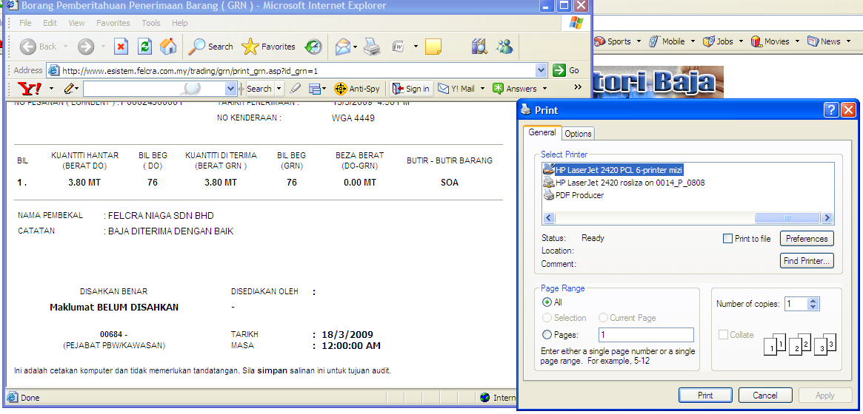
Cetak GRN
- Klik pada Butang ‘Print’
GRN yang tidak disahkan lagi oleh Pengurus Kawasan

- CARIAN NO DO
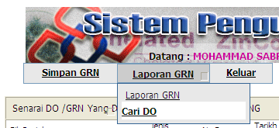
Carian Berdasarkan No DO.
- Klik Menu Laporan GRN
- Klik Cari DO

7.1 Paparan Carian No DO
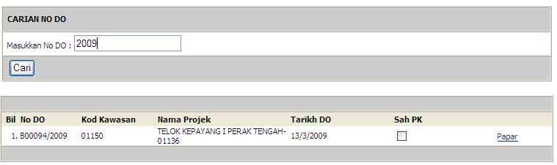
Carian Berdasarkan No DO.
- Masukkan No DO Yang Hendak Di cari
- Klik ‘Butang Cari’
Hasil Carian No DO

- Papar – Untuk memaparkan maklumat GRN dan untuk mengemaskini maklumat GRN

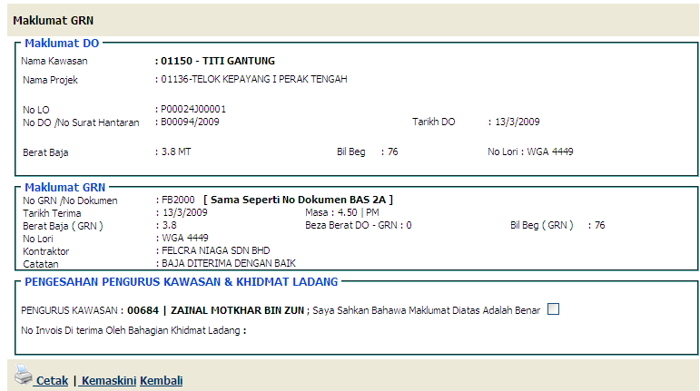
- Cetak – untuk cetak GRN. [ Rujuk 6 : Cetak GRN ]
- Kemaskini – untuk kemaskini maklumat GRN. [ Rujuk 5.2 : Kemaskini GRN]

- MENU E-BAJA [ MODUL PEJABAT KAWASAN – PENGURUS KAWASAN ]
8.1 Laporan Grn
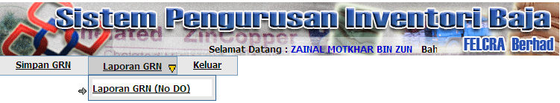
Sah GRN : Klik untuk membuat Pengesahan Dari Pengurus Kawasan.[Rujuk 9 : PENGESAHAN PENGURUS KAWASAN ]
]

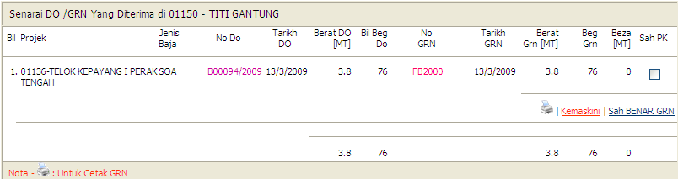
Sah PK : Pengesahan Dari Pengurus Kawasan.
- ; PK belum membuat pengesahan
- ; PK telah Membuat Pengesahan

8.2 Pengesahan Pengurus Kawasan
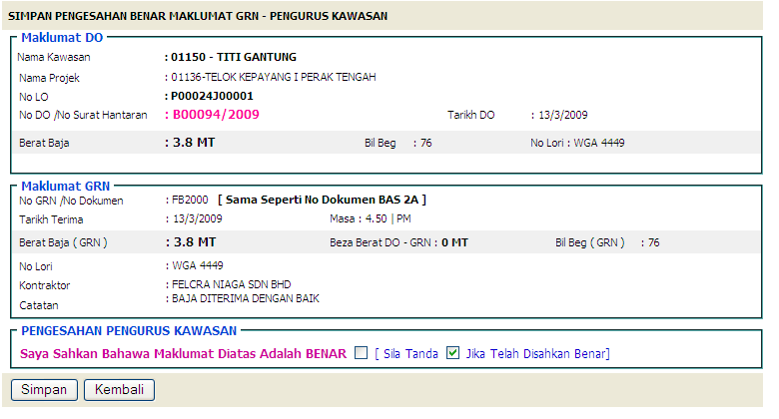
Sah PK : Pengesahan Dari Pengurus Kawasan.
- Sila Tandakan ; Untuk membuat pengesahan benar dari PK.
- Klik ‘Butang Simpan’

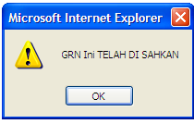
Memberi makluman kepada Pengguna bahawa GRN telah Disahkan
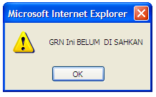
Memberi makluman kepada Pengguna bahawa GRN Belum Disahkan.

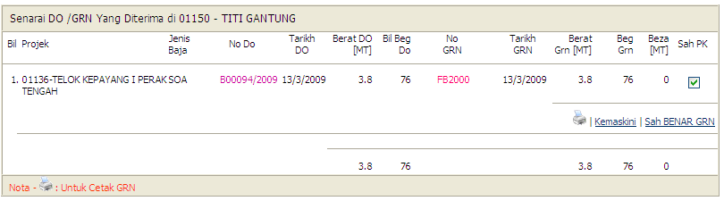
Sah PK : Pengesahan Dari Pengurus Kawasan.
- ; PK Telah Membuat Pengesahan

Kemaskini Maklumat GRN. [Rujuk 5.2 Kemaskini GRN]
Sah GRN : Klik untuk membuat Pengesahan Dari Pengurus Kawasan.[Rujuk 8.2 : PENGESAHAN PENGURUS KAWASAN ]
]
Cetak GRN [Rujuk 5.2 CETAK GRN]

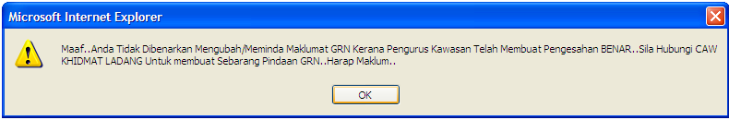
- Pemberitahuan bahawa Staf tidak boleh mengubahsuai/meminda maklumat GRN kerana Pengurus Kawasan telah membuat Pengesahan Benar. Untuk mengubah maklumat ini, Pengguna perlu menghubungi Caw Khidmat Ladang.

- CETAK GRN
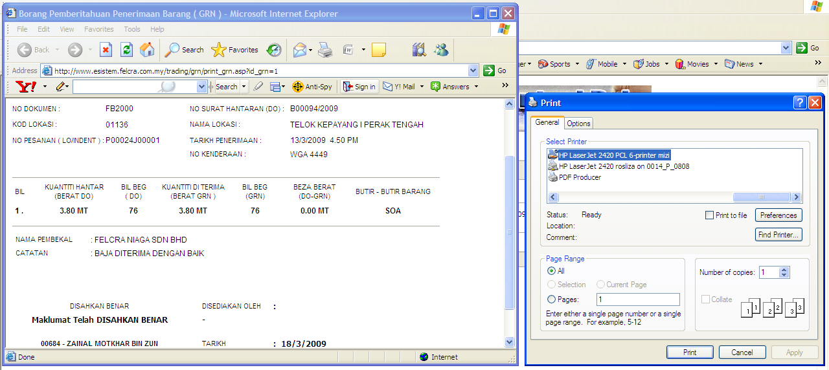
GRN yang Telah disahkan lagi oleh Pengurus Kawasan

Cetak GRN
- Klik pada Butang ‘Print’

